40e Nationale Scheikundeolympiade

**Avebe Innovation Center**

**Groningen**

**PRACTICUMTOETS**

**correctievoorschrift**

**donderdag 6 juni 2019**





1. De bepaling van de substitutiegraad van geacetyleerd zetmeel (40 punten)

Maximumscore 10  
De volgende praktische vaardigheden worden beoordeeld:

* veiligheid, netheid en zelfstandigheid
* hanteren van het glaswerk

1. Maximumscore 3

* massa’s van het geacetyleerde zetmeel en het vochtgehalte vermeld 1
* buretstanden afgelezen in twee decimalen 2

1. Maximumscore 2

Een juist antwoord kan er als volgt uitzien:

C6H7O2(OH)(3—*x*)(C2H3O2)*x +* xOH− → C6H7O2(OH)3 + *x* C2H3O2−

* alle formules voor en na de pijl juist 1
* juiste coëfficiënten 1

1. Maximumscore 4

De molaire massa van een geacetyleerde zetmeeleenheid is (162+42*x*)gmol−1*,*dus *m* g geacetyleerd zetmeel is  mol.  
Dit reageert met  mol OH−, dus .

Dit levert .

* berekening van de molaire massa van een geacetyleerde zetmeeleenheid 1
* berekening van het aantal mol geacetyleerde zetmeeleenheden 1
* berekening van het aantal mol OH− dat reageert 1
* rest van de afleiding 1

1. Maximumscore 14

* berekening van het aantal mol OH− dat heeft gereageerd met het geacetyleerde zetmeel (twee maal) 1
* twee maal berekenen van de droge massa van het geacetyleerde zetmeel 1
* twee maal berekenen van de acetyleringsgraad en het gemiddelde nemen 1
* verschil tussen beide titraties 5
* uitkomst 6

1. Maximumscore 2

Een voorbeeld van een juist antwoord is:  
Het mengsel van geacetyleerd zetmeel en water is (een suspensie, dus) niet homogeen. Als je daaruit verschillende monsters neemt, is de kans groot dat ze in samenstelling verschillen, wat tot grote verschillen in uitkomsten kan leiden.

* er ontstaat een suspensie 1
* rest van de verklaring 1

1. Maximumscore 5

Een voorbeeld van een juist antwoord is:

Methyloranje verandert van kleur bij een lagere pH dan fenolftaleïen. Als methyloranje van kleur verandert zal dus ook (veel) acetaat tijdens de titratie reageren. De hoeveelheid zoutzuur die bij de titratie wordt verbruikt zal dus groter zijn, waardoor het lijkt alsof de hoeveelheid hydroxide die met het geacetyleerde zetmeel heeft gereageerd kleiner is. Bij gebruik van methyloranje wordt *B* dus kleiner, waardoor de noemer in kleiner wordt en de teller groter. Je krijgt dus een lagere uitkomst voor DS.

* methyloranje verandert van kleur bij een lagere pH dan fenolftaleïen / bij gebruik van methyloranje zal ook (veel) acetaat reageren 1
* dus zal er meer zoutzuur reageren 1
* dus *B* wordt kleiner 1
* dus de teller in  wordt kleiner en de noemer groter 1
* conclusie 1

1. De acetylering van zetmeel **(40 punten)**

Maximumscore 10

De volgende praktische vaardigheden worden beoordeeld:

* veiligheid, netheid en zelfstandigheid
* hanteren van het glaswerk

1. Maximumscore 3

* massa van het zetmeel, alsmede het vochtgehalte vermeld 1
* begin- en eindstand van de buret met natronloog vermeld in twee decimalen 2

1. Maximumscore 7

Een juist antwoord kan er als volgt uitzien:

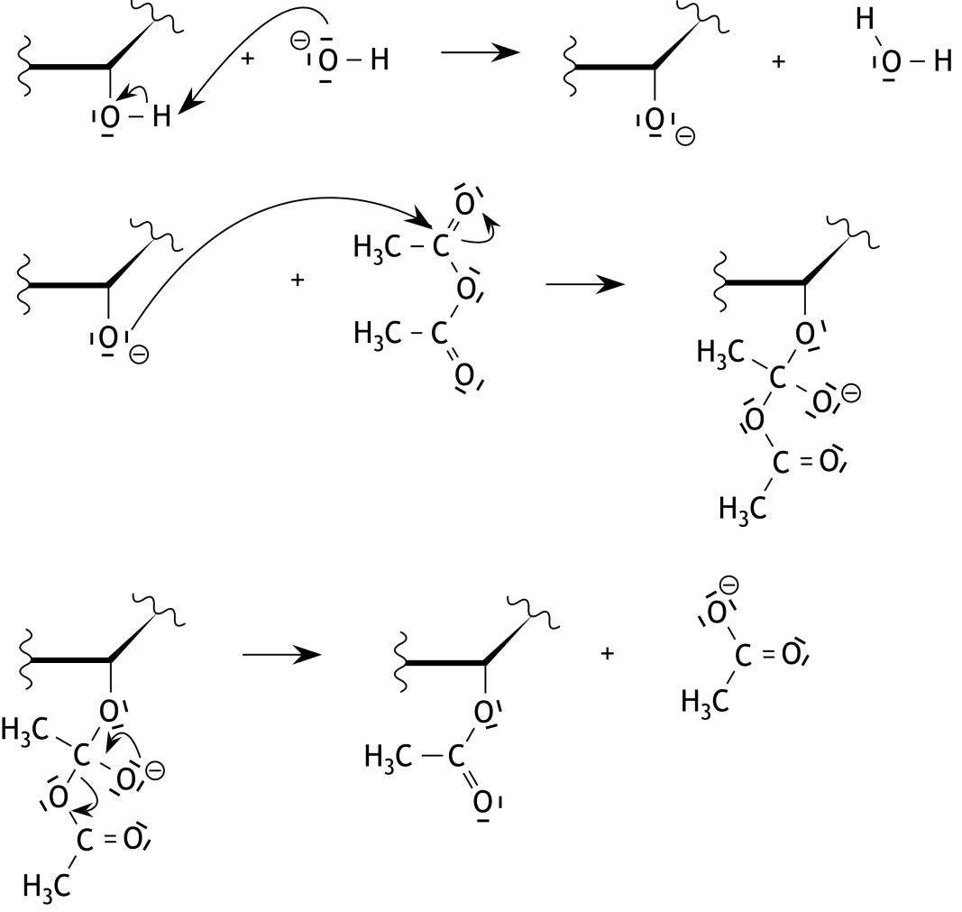

* alle relevante elektronenparen getekend 1
* als eerste stap de reactie met OH− 1
* in de eerste stap de pijlen juist aangegeven 1
* als tweede stap de reactie van het gevormde negatieve ion met een azijnzuuranhydridemolecuul 1
* in de tweede stap de pijlen juist aangegeven 1
* als derde stap de afsplitsing van een ethanoaation 1
* in de derde stap de pijlen juist aangegeven 1

Indien het volgende reactiemechanisme is gegeven 6

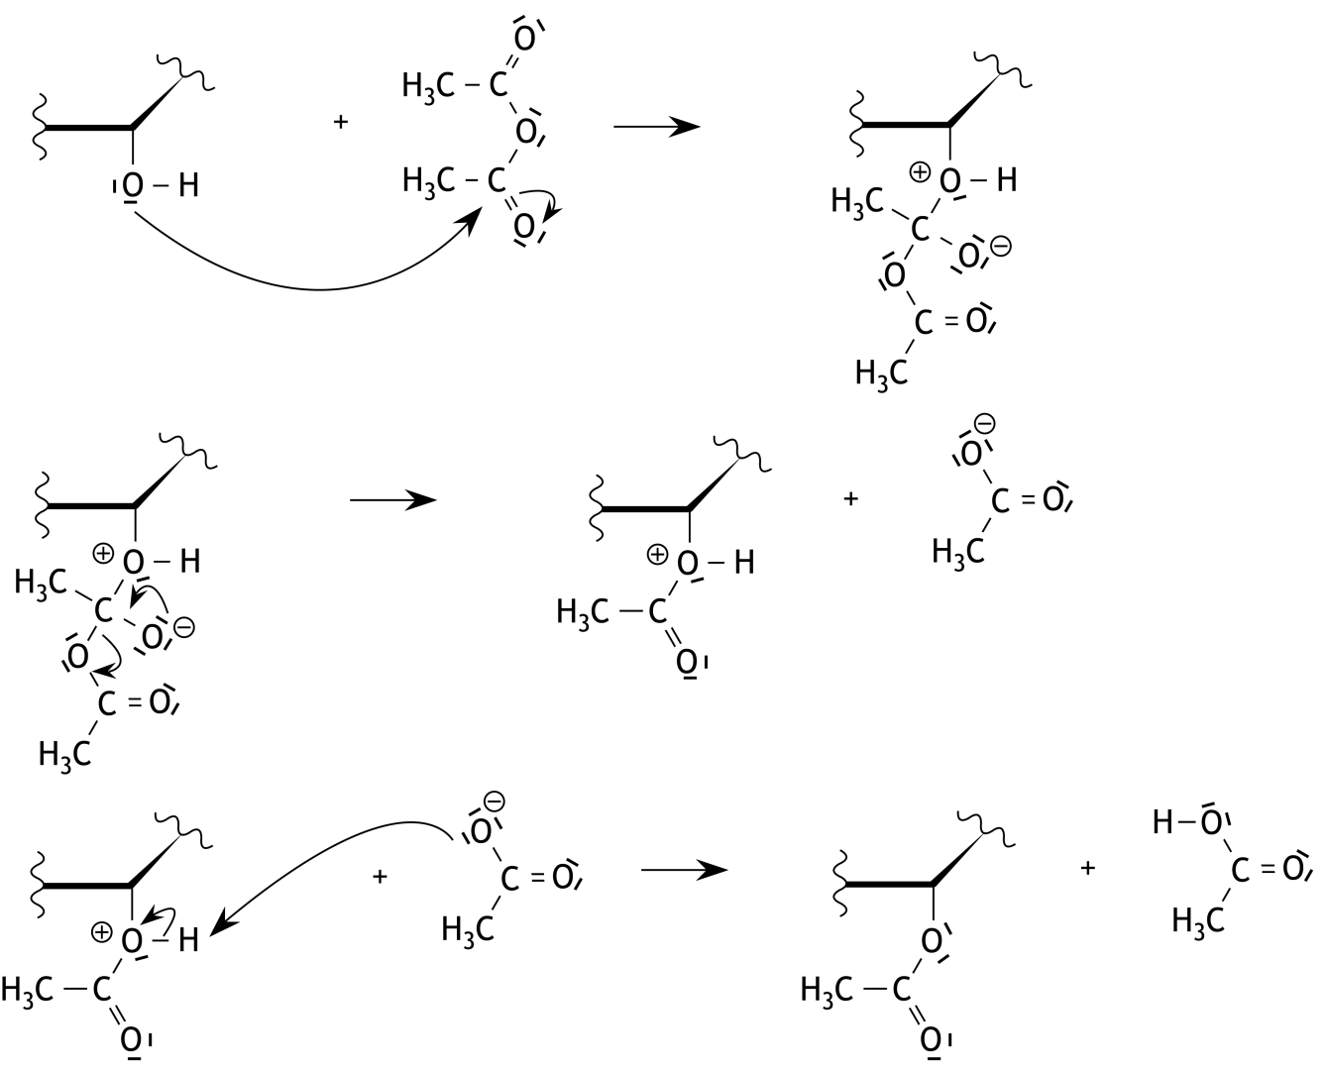

*Opmerking*

*Opmerking  
Wanneer in de eerste stap het gevormde water niet in structuurformule is gegeven, dit niet aanrekenen.*

1. Maximumscore 4

Stel dat van de oorspronkelijke *a* mol azijnzuuranhydride *x* mol met zetmeel reageert, dan hydrolyseert (*a*−*x*) mol azijnzuuranhydride.  
Bij de reactie van *x* mol azijnzuuranhydride met zetmeel ontstaat *x* mol azijnzuur en dit reageert met *x* mol OH−.  
Bij de hydrolyse van (*a*−*x*) azijnzuuranhydride ontstaat 2×(*a*−*x*) mol azijnzuur en dit reageert met 2×(*a*−*x*) mol OH−.  
Wanneer *B* mol OH− nodig was om de pH op 8,5 te houden, geldt dus dat , of , dus is de fractie azijnzuuranhydride dat met zetmeel heeft gereageerd gelijk aan   
en het percentage: .

* notie dat voor iedere mol azijnzuuranhydride die met zetmeel reageert een mol OH− nodig is om de pH constant te houden 1
* notie dat voor iedere mol azijnzuuranhydride die hydrolyseert twee mol OH− nodig is om de pH constant te houden 1
* dus  1
* rest van de afleiding 1

1. Maximumscore 16

* berekening van de molariteit van de natronloog 1
* berekening van het aantal mol OH− dat nodig was om de pH constant te houden 1
* berekening van het aantal mol azijnzuuranhydride 1
* rest van de berekening 1
* resultaat 12